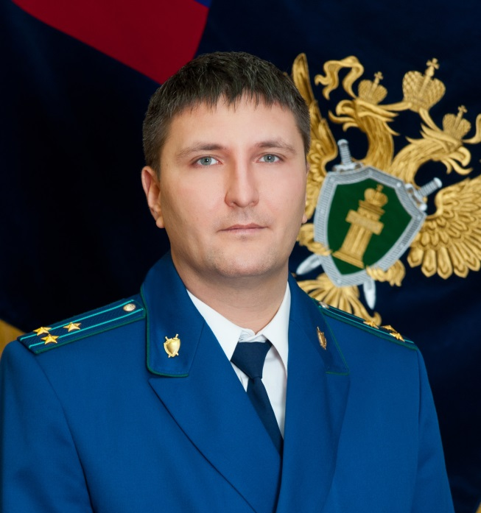
Прокуратура Самарской области разъясняет: «Разъясните, есть ли уголовная ответственность за склонение к совершению самоубийства?»

Отвечает на вопрос начальник управления по надзору за следствием, дознанием и оперативно-розыскной деятельностью прокуратуры Самарской области Антон Атяскин.

Уголовная ответственность за склонение к совершению самоубийства или содействие совершению самоубийства введена законодателем сравнительно недавно – соответствующие изменения в Уголовный кодекс Российской Федерации вступили в силу с 18.06.2017.
Криминализация деяния, предусмотренного ст. 110.1 УК РФ, вызвана увеличением количества случаев суицидального поведения граждан, в особенности несовершеннолетних лиц.
Особую тревогу вызывали так называемые группы смерти - интернет-сообщества, создатели (администраторы) которых целенаправленно склоняют детей к самоубийствам. Целевой аудиторией этих групп являются подростки, находящиеся в подавленном состоянии психики, причины которого могут быть самыми различными. Как правило, это проблемы в межличностном общении, конфликтные ситуации со сверстниками, родителями, учителями, неуверенность в себе и др., порождающие чувство безысходности, одиночества.
В последние годы такие факты приобрели высокую распространенность и в большинстве своем осуществлялись через средства массовой информации (преимущественно через сеть Интернет).

За какие же действия наступает уголовная ответственность?
Во-первых, за склонение к совершению самоубийства путем уговоров, предложений, подкупа, обмана или иным способом.
Под склонением понимаются целенаправленные действия виновного, вызвавшие у потерпевшего решимость совершить самоубийство или покушение на него.
Однако, в случае, если до самоубийства или покушения на него человек был доведен путем угроз, жестокого обращения или систематического унижения его достоинства, то виновный понесет ответственность по ст. 110 УК РФ (за доведение до самоубийства, а не по ст. 110.1 УК РФ).
Наказуем сам факт склонения к самоубийству, при этом не имеет значения, наступили ли последствия в виде самоубийства или покушения на него со стороны потерпевшего.
Во-вторых, введена уголовная ответственность за непосредственно факт содействия в совершении самоубийства.
Содействие в самоубийстве - это оказание интеллектуальной или физической помощи потерпевшему в лишении себя жизни.
Такая «помощь» может выражаться в советах, указаниях, предоставлении информации, средств или орудий совершения самоубийства, устранении препятствий к его совершению или обещании скрыть средства и орудия совершения самоубийства.

- Кто же может быть привлечен к уголовной ответственности по ст. 110.1 УК РФ за склонение к совершению самоубийства или содействие совершению самоубийства?
По общему правилу в уголовном праве это лицо, достигшее возраста 16 лет.
В качестве ответственности за склонение или содействие совершению самоубийства Уголовный кодекс Российской Федерации предусматривает такие виды наказания как: ограничение свободы, принудительные работы с лишением права занимать определенные должности или заниматься определенной деятельностью, либо лишение свободы на срок до 15 лет.
Максимальный размер наказания, которое может быть назначено за рассматриваемое преступление, зависит от его квалифицирующих признаков.
К примеру, если двое или более подростков совершили самоубийство, то виновный, склонивших их к этому, понесет наказание в виде лишения свободы на срок от восьми до пятнадцати лет.
Что делать, если Ваш ребенок в опасности?
Предлагаем обращаться в таких случаях на телефон «горячей линии» следственного управления Следственного Комитета России по Самарской области 8-987-954-73-94 или 123.
Основным назначением телефонной линии «Ребенок в опасности» является защита прав и законных интересов несовершеннолетних, данная телефонная линия расширяет возможности для обращения в следственные органы и немедленного реагирования на обращения по вопросам защиты прав несовершеннолетних.
Телефонная линия позволяет правильно ориентировать поведение и действия несовершеннолетних и их законных представителей в экстремальных ситуациях, создающих угрозу посягательств на и жизнь и здоровье.
Оставить сообщение вправе любой гражданин, которому стало известно о фактах нарушения прав и законных интересов несовершеннолетних, в том числе несовершеннолетних, чьи права и свободы непосредственно нарушены. Каждое сообщение будет тщательно рассмотрено в соответствии с действующим законодательством.

05.03.2019

